§1 | §2 | §3 | §4

Kennisactivatieraster
Gegeven is de cirkelvergelijking  $c:x^{2}+y^{2}-4x-10y+13=0$.  Geef de parametervoorstelling van $c$ | 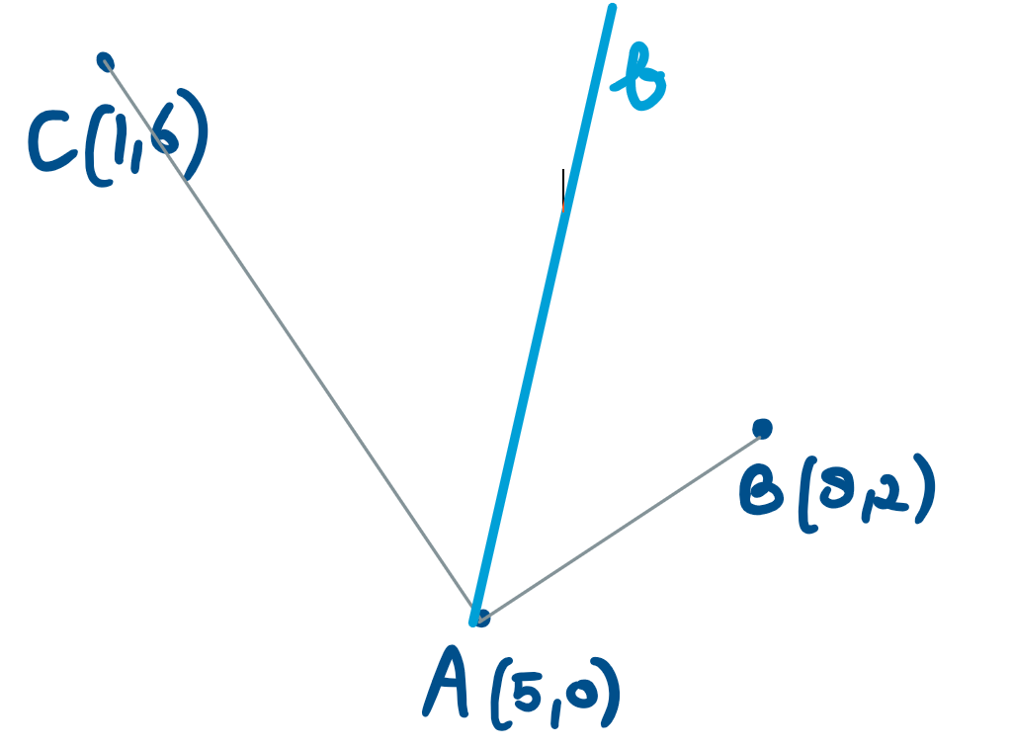  Stel een vergelijking op van de bissectrice $b$ van $∠CAB$ | Gegeven cirkel  $c: {(x+3)}^{2}+{(y-2)}^{2}=5$en punt $A\left(-2,4\right)$ op $c$. Stel een vergelijking op van de raaklijn $k$ door $A$ aan de cirkel $c$
Bereken de snijpunten van de lijn  $l:y=-x+3$ en de cirkel $c$ met middelpunt $M\left(6,2\right)$ en straal $r=\sqrt{17}$ | De baan van een punt $P$ is gegeven door  $$\left\{\begin{matrix}x\left(t\right) & = \\ y\left(t\right) & =\end{matrix}\begin{matrix} \frac{1}{3}t^{3}-3t^{2}+5t+6 \\ t^{2}-4t-1\end{matrix}\right.$$  Bereken de baansnelheid van $P$ op $t=2$ | 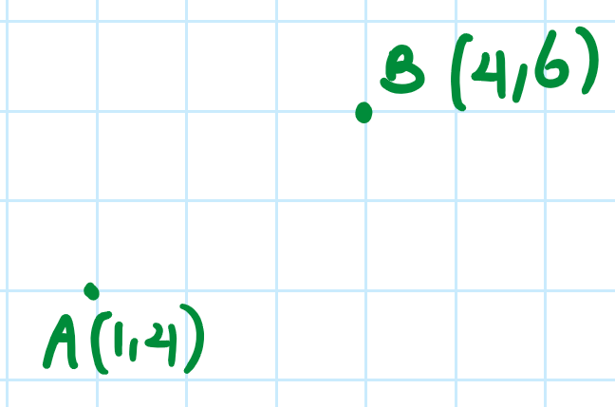  Stel een vergelijking op van de middelloodlijn $l$ van $AB$
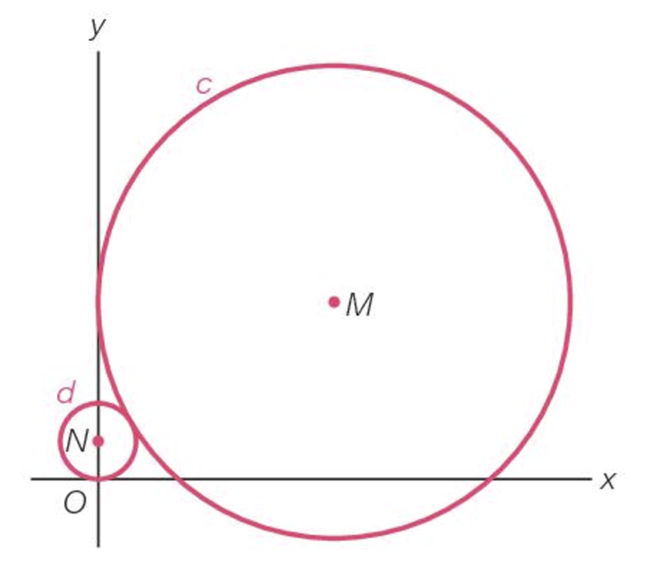  Gegeven is de cirkel $c$ met $M(8,6)$ en $r=8.$De cirkel $d$ met middelpunt $N$ raakt $c$en raakt de $x$-as in het punt $O\left(0,0\right).$ Bereken de straal van de cirkel $d$ | Bereken de coördinaten van de snijpunten van de cirkels  $c_{1}:x^{2}+y^{2}=10$ en  $$c_{2}:{(x-4)}^{2}+{(y-2)}^{2}=10$$ | De baan van een punt $P$ is gegeven door  $$\left\{\begin{matrix}x\left(t\right) & = \\ y\left(t\right) & =\end{matrix}\begin{matrix} \frac{1}{3}t^{3}-3t^{2}+5t+6 \\ t^{2}-4t-1\end{matrix}\right.$$  Stel een vergelijking op van de raaklijn aan de baan van $P$ in het punt waarvoor $t=0$
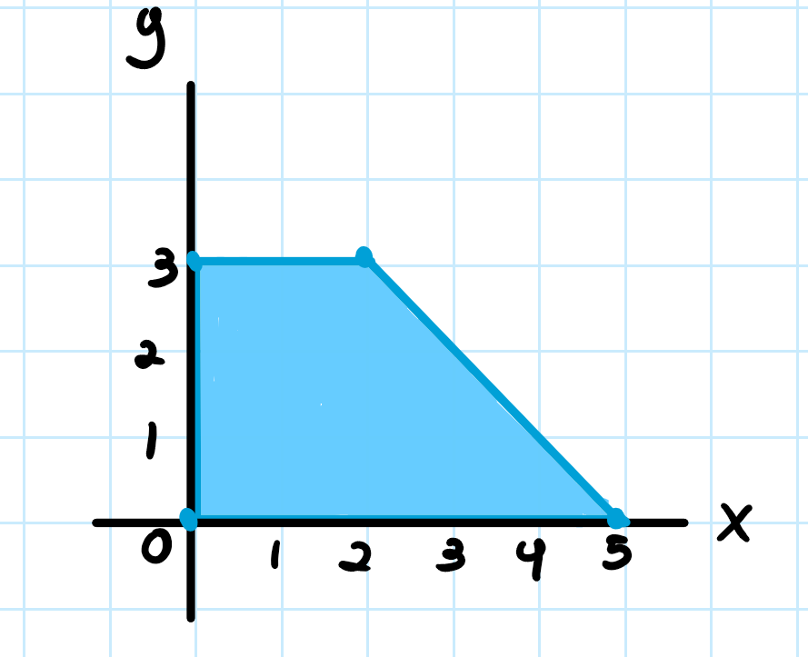  Bereken exact de coördinaten van deze massieve homogene figuur | Gegeven is een cirkel $c$ met middelpunt $M\left(-1,3\right)$en lijn $l:y=-2x+2$ die de cirkel raakt. Bereken de straal van de cirkel $c.$ | Voor welke waarden van $p$ heeft de lijn $k:y=4x-p$ twee punten gemeenschappelijk met de cirkel  $c:{(x-5)}^{2}+{(y-1)}^{2}=17$?

$$x=2+4 cos\left(t\right)∧y=5+4 sin(t)$$ | $$b:5x-y=25$$ | $$k:x+2y=6$$
$\left(2,1\right)$ en $(5,-2)$ | $$v\left(2\right)=3$$ | $$l:3x+2y=17\frac{1}{2}$$
$$r=1\frac{2}{7}$$ | $\left(1,3\right)$ en $(3,-1)$ | $$k:4x+5y=19$$
$Z(1\frac{6}{7},1\frac{2}{7}$) | $$r=\frac{1}{5}\sqrt{5}$$ | $$2<p<36$$
Antwoorden

